**Домашнее задание № 3**

Написать программу, которая:

1. Предлагает пользователю меню блюд в ресторане: холодные закуски, первое блюдо, второе блюдо, десерт и напитки.
2. Каждый пункт состоит из не менее пяти позиций.
3. Рассчитать стоимость обеда в зависимости от выбранных блюд.
4. Учесть возможность пользователю заказать разное количество выбранного блюда.
5. Предусмотреть возможность выбирать виды блюд в произвольном порядке.
6. В конце работы программы должно быть распечатано выбранное меню и полная стоимость заказа.

**В качестве дополнительного действия:** Предусмотреть возможность дозаказа или отказа от выбранного блюда.

*Программа должна работать в интерактивном режиме с пользователем.*

*Использовать оператор множественного выбора SWITCH.*

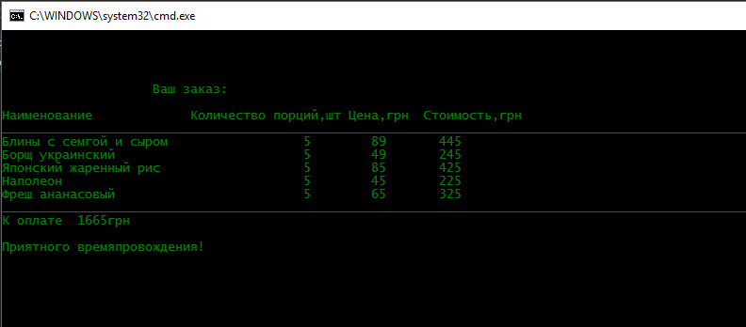

Добрый день. Я слышала, что срок выполнения д.з. 10 дней, но на сайте другие сроки. 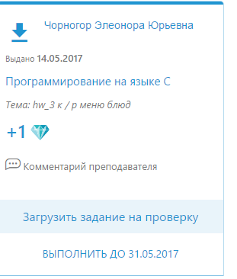

Поэтому я выполняла д.з. качественно и с любовью.